Предмет: Објашњење – јавна набавка број 12/16, чији је предмет набавка закупа добара – закуп административне опреме (закуп документ ридера

Захтев за појашњење :

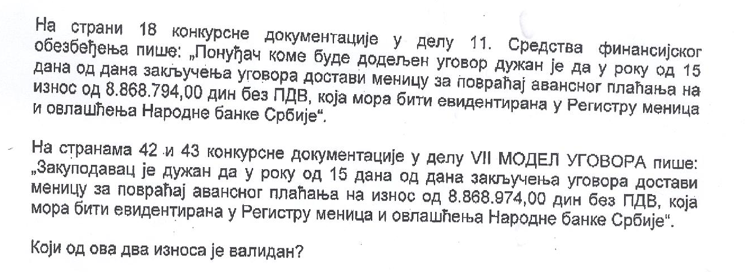

Одговор

Валидан износ је 8.868.794,00 динара без ПДВ.

